ĐOÀN THANH NIÊN CỘNG SẢN HỒ CHÍ MINH
BAN CHẤP HÀNH ĐOÀN TỈNH KIÊN GIANG
----------------oOo---------------

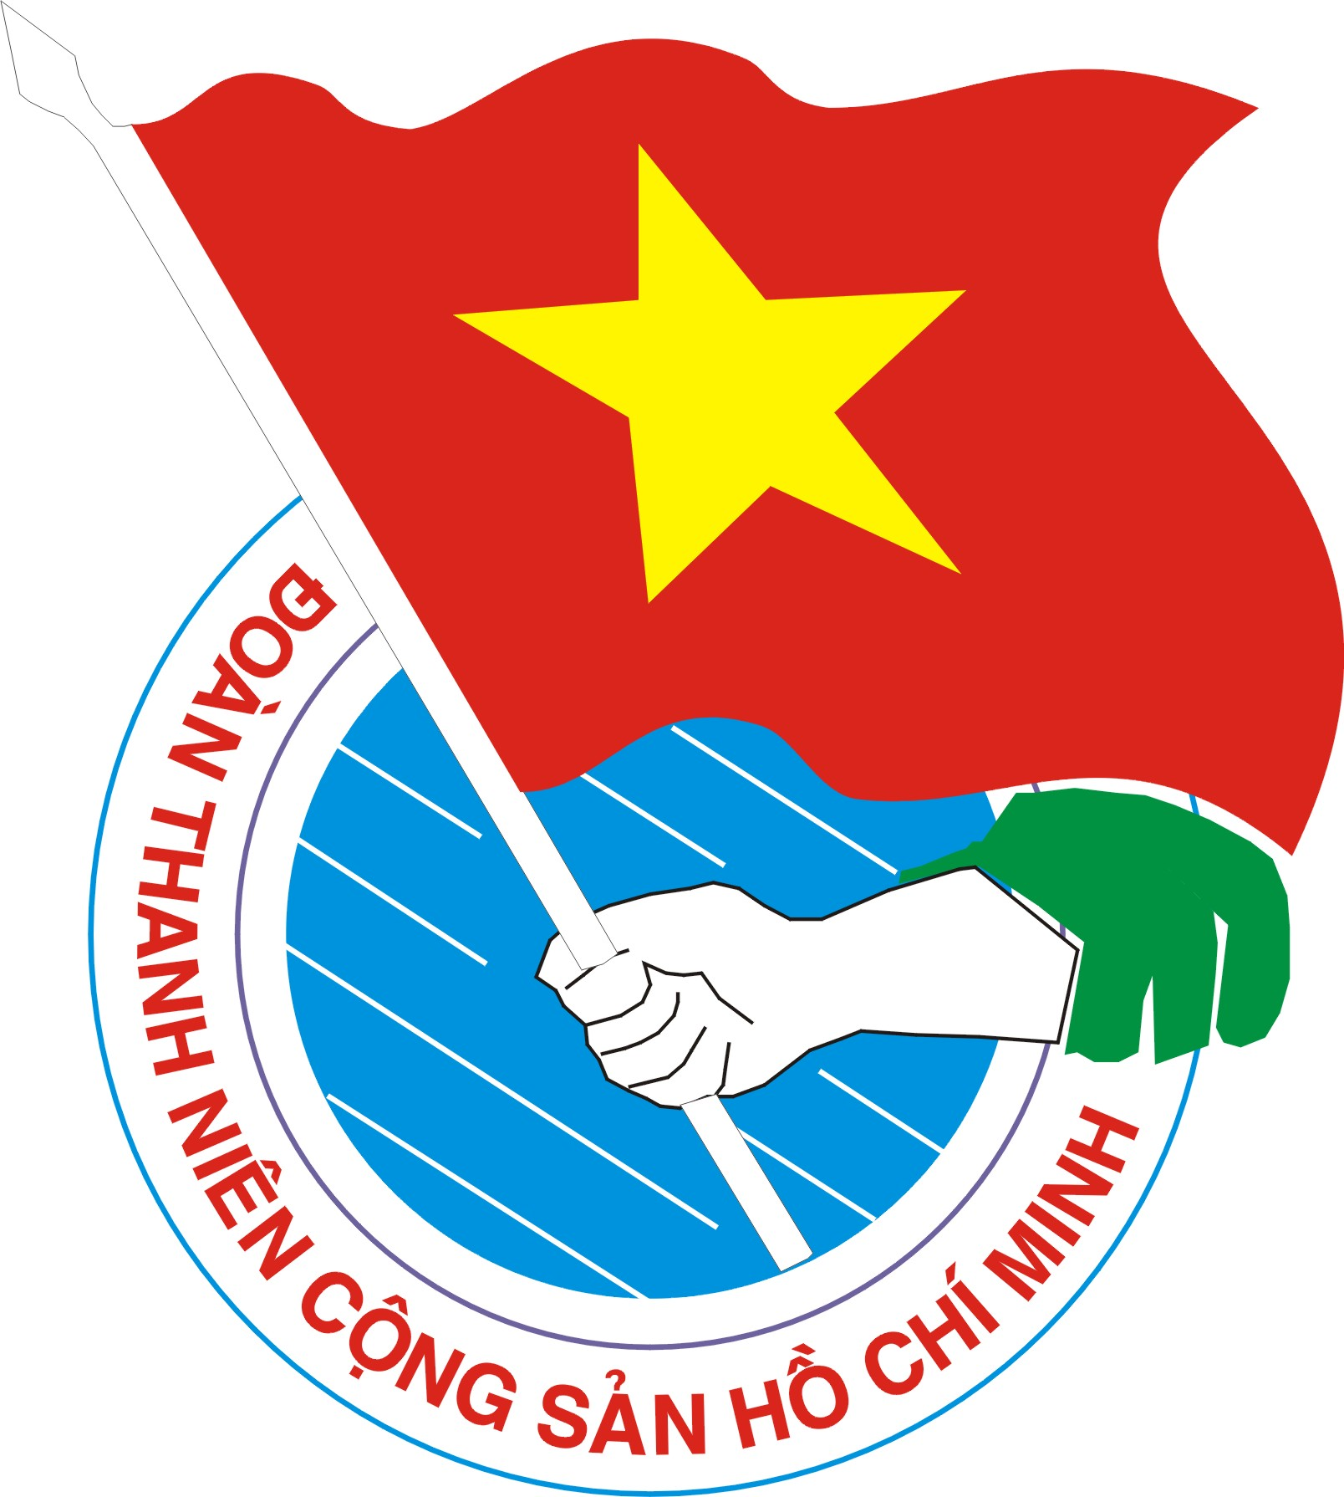

BỘ TIÊU CHÍ
ĐÁNH GIÁ CHẤT LƯỢNG CÔNG TÁC ĐOÀN
VÀ PHONG TRÀO TTN CÁC HUYỆN, THỊ, THÀNH ĐOÀN
NĂM 2015

Rạch Giá, tháng 4 năm 2015

